Schulthess: mit Highspeed zu nachhaltig sauberen Wäsche

Mit der neusten Technologie cleanJet von Schulthess wird das Wasser-Waschmittel-Gemisch mit Highspeed in die Wäsche eingespritzt. Deshalb braucht der Waschvorgang weniger Wasser und Waschmittel: ein wichtiger Schritt für die Nachhaltigkeit beim Waschen. Seit Anfang März sind alle Einfamilienhaus- und Mehrfamilienhaus-Waschmaschinen von Schulthess mit cleanJet ausgestattet.

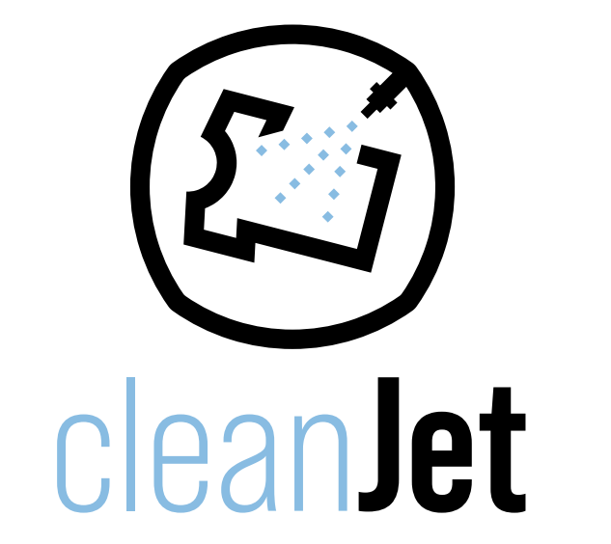  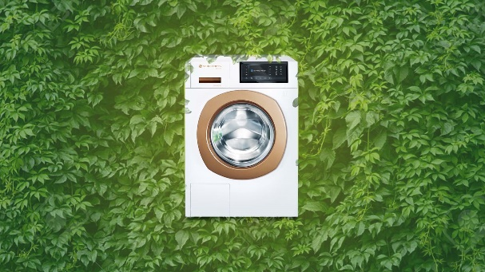 | Schulthess hat seine neuste Technologie cleanJet getauft. Das ist kein Zufall, denn ein optimal abgestimmter Programmablauf sorgt mit einer Kombination aus Drehen und Pausen dafür, dass zwischen den Wäschestücken Hohlräume entstehen. In diese wird mit einer Düse das Wasser-Waschmittel-Gemisch mit Highspeed eingespritzt, also genau dorthin, wo es gebraucht wird. Durch die cleanJet-Technologie löst sich das Waschmittel zudem rascher auf. Das Ergebnis: eine viel schnellere, effizientere und rundum perfekte Waschwirkung. Alle Homecare-Modelle (Einfamilienhaus- und Mehrfamilienhaus-Modelle) von Schulthess sind seit dem 1. März 2021 mit dem cleanJet ausgestattet.  Was Allergiker dabei besonders freut: Durch die neue Technologie wird die Wäsche noch besser gespült, was Waschmittelrückstände auf der Kleidung zusätzlich reduziert.  Design, kombiniert mit Funktionalität  Waschmaschinen von Schulthess überzeugen schon von aussen. Doch am Ende sind es immer noch die inneren Werte, auf die es ankommt. Und hier sorgen die intelligenten Waschprogramme dafür, dass die Wäsche extrem schonend, superschnell und perfekt sauber gewaschen wird – auch bei niedrigen Temperaturen. Schulthess steht für minimalen Wasserverbrauch und eine erstklassige Energieeffizienz. Und somit für echte, nachhaltige Sauberkeit.

Weitere Informationen finden Sie unter https://www.schulthess.ch/aktuell/magazin/cleanjet-nachhaltige-sauberkeit/.

Kontakt:
Erik Hefti, Communications Specialist, Marketing
Tel. 055 253 51 62
erik.hefti@schulthess.ch

Über Schulthess

Schulthess ist seit 1845 die führende Schweizer Unternehmensgruppe in der Waschtechnik und steht für Innovation in der Wäschepflege. Als Pionier geht Schulthess neue Wege mit dem Ziel, das Leben im Alltag zu vereinfachen.

Das Schweizer Traditionsunternehmen entwickelt und produziert hochwertige Maschinen, Anlagen und Systemlösungen für private, gewerbliche und industrielle Kundschaft. Der nationale und internationale Verkauf wird durch professionelle Serviceleistungen ergänzt. Schulthess-Geräte heben sich durch hohe Funktionalität, Leistung und Langlebigkeit ab und stehen für Schweizer Premiumqualität.

